

Universidad Espíritu Santo
Modalidad en Línea
Ingeniería en Ciencias de la Computación
Plataforma de Atención de Necesidades
Barrio Solidario
Plataforma web para coordinar asistencia comunitaria segura, trazable y accesible para adultos mayores.

Asignatura | Ingeniería de Software II
Docente | Ing. Victoria García Velásquez, Mgtr.,Ph.D.(c)
Estudiantes | Alex Mendoza Morante
 | Kevin Carriel Bonoso
 | Mario Luzardo Fierro
 | Luis Ramirez Conejo
 | Luis Rodriguez Barrera
 | Victor Tello Bravo
Fecha de Entrega | 20 de septiembre del 2026
Guayaquil – Ecuador 2026

Control de versiones
Versión | Fecha | Descripción | Responsable
0.1.0 | 20/09/2026 | Definición del alcance y vistas arquitectónicas. | Kevin Carriel
0.2.0 | 22/09/2026 | Incorporación de componentes, seguridad, datos y despliegue. | Kevin Carriel
0.3.0 | 24/09/2026 | Revisión funcional, de calidad y trazabilidad. | Víctor Tello y Luis Rodríguez
1.0.0 | 25/09/2026 | Versión consolidada para validación del Sprint 4. | Alex Mendoza
Revisión y aprobación
Participante | Rol | Responsabilidad en la revisión | Firma
Ing. Victoria García Velásquez | Patrocinadora académica | Revisión académica del entregable.
Alex Mendoza Morante | Scrum Master | Consolidación, trazabilidad y control documental.
Víctor Tello Bravo | Product Owner | Validación del alcance y requisitos.
Kevin Carriel Bonoso | Arquitecto de software | Definición y consistencia técnica.
Mario Luzardo Fierro | Frontend y UI UX | Validación de presentación y accesibilidad.
Luis Ramírez Conejo | Backend y datos | Validación de servicios y persistencia.
Luis Rodríguez Barrera | QA y seguridad | Validación de calidad, pruebas y controles.

Contenido
1. Introducción 4
1.1. Alcance 4
1.2. Restricciones y supuestos 4
2. Objetivos y atributos de calidad 4
3. Principios y decisiones de arquitectura 5
4. Vista de componentes 6
5. Arquitectura de datos 7
5.1. Reglas de persistencia 7
5.2. Ciclo básico de estados 8
6. Seguridad y privacidad 8
7. Interfaces e integración 9
7.1. Operaciones principales 10
8. Arquitectura de despliegue y operación 10
8.1. Ambientes 10
8.2. Configuración reproducible 11
9. Calidad, monitoreo y recuperación 11
9.1. Estrategia de recuperación 11
9.2. Manejo de errores 11
10. Trazabilidad arquitectónica 12
10.1. Relación con los procesos BPMN 12
11. Riesgos y evolución 12
11.1. Evolución posterior al MVP 12
12. Responsabilidades 13
13. Criterios de aceptación del documento 13

Ilustración 1 Vista de contexto de Barrio Solidario 5
Ilustración 2 Arquitectura lógica por capas 6
Ilustración 3 Componentes funcionales del MVP 6
Ilustración 4 Zonas y controles de seguridad 8
Ilustración 5 Flujo técnico de autenticación y autorización 9
Ilustración 6 Despliegue recomendado para el MVP 10

Introducción
Este documento define la arquitectura tecnológica del MVP de Barrio Solidario. Su propósito es explicar cómo se organizan la interfaz web, los servicios de aplicación, las reglas de negocio, la persistencia y los controles de seguridad que permiten registrar usuarios, autenticar cuentas, recuperar contraseñas, administrar perfiles y operar los flujos comunitarios priorizados.
La decisión central es una arquitectura web por capas y componentes, con validación y autorización en el servidor. Esta organización reduce el acoplamiento, facilita las pruebas y permite evolucionar el prototipo académico sin depender de un producto específico de infraestructura.

Alcance
- Portal público y navegación inicial.
- Registro, verificación y activación de cuentas.
- Inicio y cierre de sesión, recuperación de contraseña y control de acceso por roles.
- Perfil básico, solicitudes, postulaciones, asignación y seguimiento del servicio.
- Persistencia, auditoría, notificaciones y evidencias técnicas.
- Criterios de seguridad, accesibilidad, rendimiento, compatibilidad y mantenibilidad.

Restricciones y supuestos
Elemento | Definición
Alcance | Se limita al MVP aprobado; las funciones posteriores se mantienen desacopladas.
Canal | Aplicación web compatible con Chrome y Edge.
Servidor | Servicios implementados en Python. El framework concreto puede seleccionarse sin modificar las capas.
Datos | Persistencia relacional. El motor se confirma en la configuración del ambiente.
Despliegue | Ambiente académico o local; el diseño admite separación futura de nodos.
Usuarios | Se prioriza lenguaje claro, accesibilidad y acompañamiento para adultos mayores.

Objetivos y atributos de calidad
Atributo | Objetivo arquitectónico | Criterio verificable
Seguridad | Proteger credenciales, sesiones, rutas y datos personales. | Hash seguro, autorización en servidor, consultas parametrizadas y logs sin datos sensibles.
Disponibilidad | Mantener operativos los flujos críticos durante la demostración. | Versión estable, respaldo de datos y mecanismo de contingencia.
Rendimiento | Evitar demoras perceptibles en el MVP. | Páginas hasta 3 segundos y servicios principales hasta 2 segundos en pruebas locales.
Accesibilidad | Permitir uso por teclado y lectura clara. | Contraste, etiquetas, foco visible, mensajes comprensibles y diseño adaptable.
Mantenibilidad | Separar responsabilidades y facilitar correcciones. | Rutas, servicios, dominio, persistencia y configuración diferenciados.
Trazabilidad | Relacionar implementación con requisitos y pruebas. | Requisito, historia, componente, prueba y evidencia vinculados en Jira.

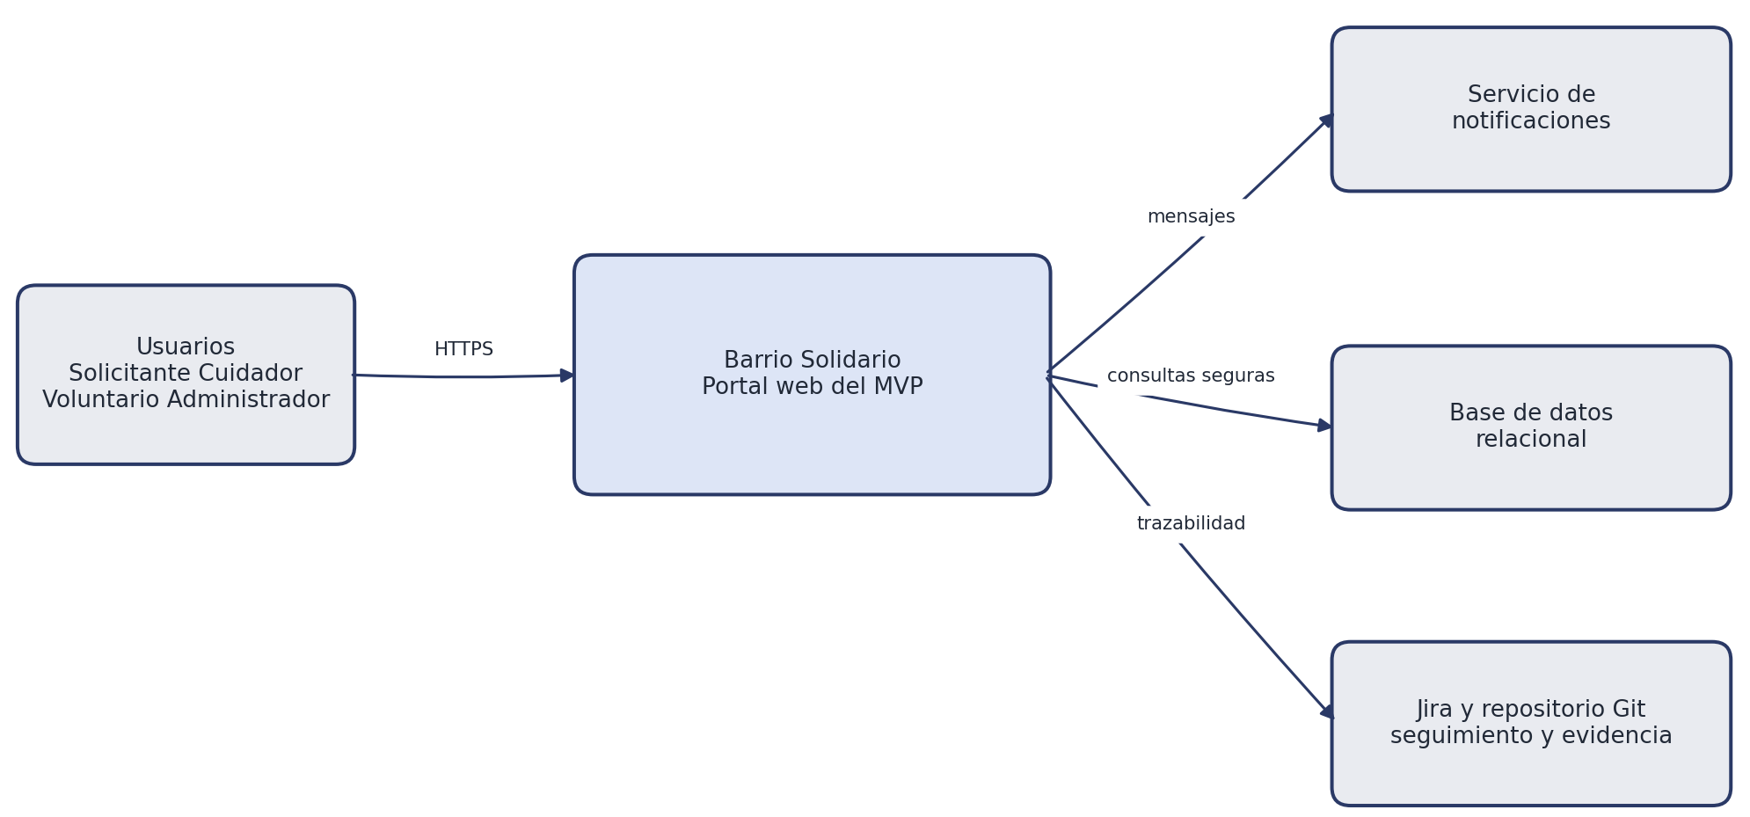
Ilustración 1 Vista de contexto de Barrio Solidario

Principios y decisiones de arquitectura
ID | Decisión | Justificación | Consecuencia
DA-01 | Arquitectura web por capas | Separa interfaz, aplicación, dominio e infraestructura. | Los cambios visuales o de datos afectan menos componentes.
DA-02 | Autorización en el servidor | Los controles visuales pueden modificarse desde el navegador. | Toda ruta y operación privada valida sesión y permiso.
DA-03 | Persistencia relacional | Los usuarios, roles, solicitudes y asignaciones poseen relaciones definidas. | Se requieren claves, restricciones y transacciones.
DA-04 | Configuración externa | Evita credenciales y parámetros sensibles en el código. | Variables de entorno y archivo de ejemplo sin secretos.
DA-05 | Auditoría de eventos | Apoya seguridad, diagnóstico y trazabilidad. | Se registran accesos, fallos y cambios relevantes sin contraseñas.
DA-06 | Servicios desacoplados | Permite sustituir correo, motor de datos o despliegue. | La aplicación depende de interfaces y configuración.

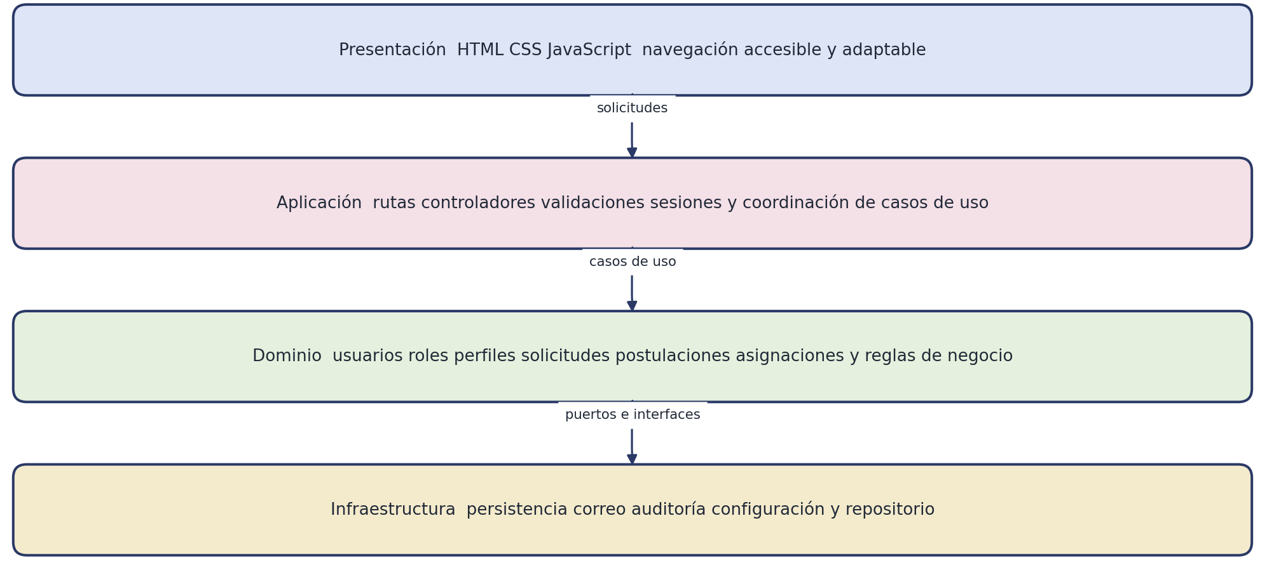
Ilustración 2 Arquitectura lógica por capas

Vista de componentes
Los componentes se organizan alrededor de capacidades del negocio. La interfaz invoca casos de uso, los casos de uso aplican validaciones y reglas; la infraestructura resuelve persistencia, mensajería y auditoría.
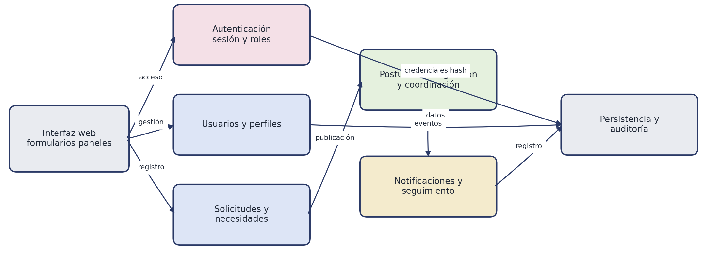
Ilustración 3 Componentes funcionales del MVP

Componente | Responsabilidad | Entradas y salidas principales
Interfaz web | Presentar formularios, paneles y mensajes accesibles. | Solicitudes HTTP, vistas HTML y mensajes de validación.
Autenticación | Validar credenciales, estado, sesiones y permisos. | Credenciales, sesión, identidad y rol.
Usuarios y perfiles | Crear, consultar y actualizar información permitida. | Datos de registro, verificación y perfil.
Solicitudes | Registrar y publicar necesidades comunitarias. | Formulario, estado y evidencia.
Coordinación | Gestionar postulaciones, selección, jornada y cierre. | Postulación, asignación y resultado.
Notificaciones | Emitir avisos de verificación, recuperación y cambios. | Evento, destinatario y resultado del envío.
Persistencia y auditoría | Guardar datos consistentes y eventos relevantes. | Entidades, transacciones y registros de seguridad.

Arquitectura de datos
Entidad | Propósito | Relaciones principales | Controles
Usuario | Identidad y estado de la cuenta. | Rol, perfil, sesiones y eventos. | Correo único, estado controlado y contraseña con hash.
Rol | Conjunto de permisos vigentes. | Usuarios y operaciones autorizadas. | Validación en servidor.
Perfil | Información básica del participante. | Usuario y datos de contacto permitidos. | Actualización limitada al propietario o administrador.
Solicitud | Necesidad publicada por un participante. | Solicitante, postulaciones y asignación. | Estados válidos y trazabilidad.
Postulación | Interés de un voluntario. | Voluntario y solicitud. | Evitar duplicados y validar disponibilidad.
Asignación | Vinculación aprobada para la atención. | Solicitud, voluntario y jornada. | Responsable y estado identificables.
Evento de auditoría | Registro de acciones relevantes. | Usuario, fecha, acción y resultado. | Sin contraseñas ni tokens.

Reglas de persistencia
- Las operaciones críticas utilizan transacciones y confirman el resultado antes de informar éxito.
- Los identificadores y relaciones impiden asignaciones a registros inexistentes.
- Los correos se normalizan y validan antes de aplicar la restricción de unicidad.
- Los datos usados en evidencias académicas deben ser ficticios o anonimizados.
- El respaldo utilizado para la demostración se prueba mediante restauración controlada.

Ciclo básico de estados
Objeto | Estados propuestos | Transiciones controladas
Cuenta | Pendiente, activa, suspendida, inactiva | Verificación, aprobación, bloqueo o administración.
Solicitud | Borrador, publicada, asignada, en atención, cerrada, cancelada | Revisión, publicación, asignación, atención y evaluación.
Postulación | Registrada, aceptada, rechazada, retirada | Decisión de coordinación o retiro del voluntario.
Recuperación | Generada, utilizada, vencida, invalidada | Uso único, vencimiento o solicitud de nuevo enlace.

Seguridad y privacidad
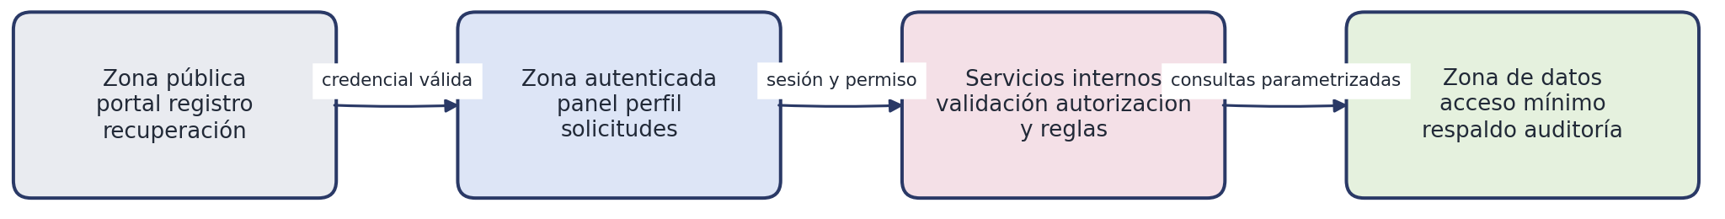
Ilustración 4 Zonas y controles de seguridad
Amenaza | Control preventivo | Control de detección o respuesta
Acceso sin autenticación | Protección de rutas privadas y sesión segura. | Registro de acceso denegado y bloqueo temporal.
Escalamiento de privilegios | Validación de permisos en cada operación del servidor. | Auditoría de cambios de rol y recursos solicitados.
Contraseñas expuestas | Hash seguro y variables de entorno. | Revisión de base, logs y repositorio.
Inyección | Validación del servidor y consultas parametrizadas. | Manejo controlado de excepciones y análisis de logs.
Secuestro de sesión | Cookies seguras, expiración e invalidación al cerrar o cambiar contraseña. | Registro de sesiones y revocación.
Exposición de datos | Minimización y anonimización de evidencias. | Retiro de archivos y gestión de incidente.

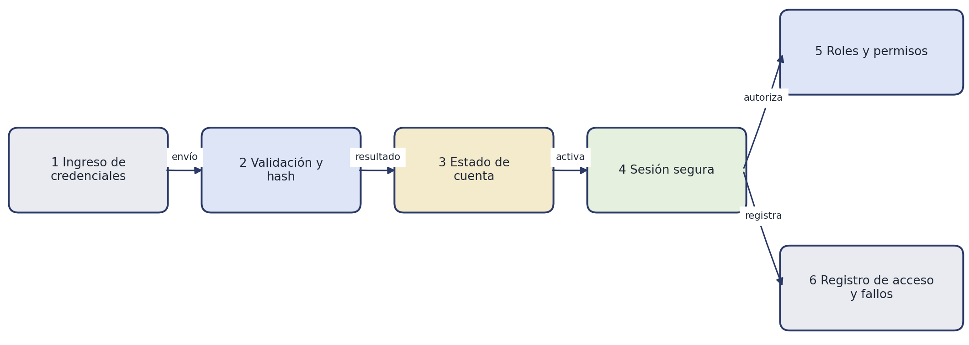
Ilustración 5 Flujo técnico de autenticación y autorización
Control de sesión | Comportamiento esperado
Creación | La sesión se emite solo después de validar credenciales, estado de cuenta y segundo factor cuando aplique.
Vigencia | La sesión posee expiración y se renueva únicamente bajo condiciones controladas.
Autorización | Cada solicitud privada recupera la identidad y verifica el permiso requerido.
Invalidación | El cierre de sesión y el cambio de contraseña invalidan las sesiones correspondientes.
Intentos fallidos | Los fallos se registran y, al superar el límite, se aplica bloqueo temporal y notificación.

Interfaces e integración
Interfaz | Contrato esperado | Errores controlados
Navegador aplicación | HTTPS, formularios, JSON cuando corresponda y sesión segura. | Validación visible sin mostrar trazas internas.
Aplicación base de datos | Conexión autenticada, transacciones y consultas parametrizadas. | Reversión, registro interno y mensaje general.
Aplicación notificaciones | Solicitud con plantilla, destinatario y referencia del evento. | Reintento controlado o registro de envío pendiente.
Aplicación auditoría | Evento, actor, acción, fecha, resultado y referencia. | La falla del log se registra sin revelar información al usuario.
Proyecto Jira y Git | Vínculos a tarea, commit, prueba y evidencia. | Elemento sin relación se marca como desviación de trazabilidad.

Operaciones principales
Operación | Entrada mínima | Resultado
Registrar usuario | Identidad, correo, contraseña, rol solicitado y aceptación. | Cuenta pendiente y mensaje de verificación.
Autenticar | Identificador y contraseña. | Sesión con rol y permisos vigentes.
Recuperar contraseña | Correo o usuario existente y token vigente. | Contraseña actualizada y sesiones anteriores invalidadas.
Actualizar perfil | Sesión, campos permitidos y valores válidos. | Perfil del mismo usuario actualizado.
Registrar solicitud | Sesión, necesidad, descripción y ubicación permitida. | Solicitud creada con estado y trazabilidad.
Postularse | Sesión de voluntario y solicitud disponible. | Postulación registrada sin duplicidad.

Arquitectura de despliegue y operación
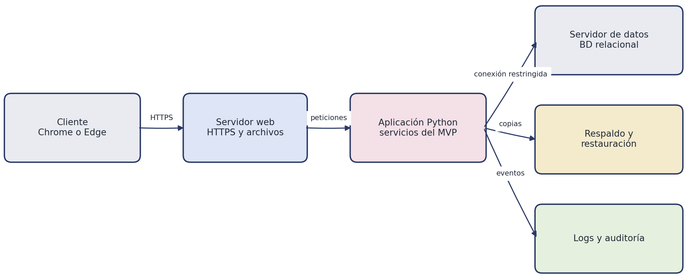
Ilustración 6 Despliegue recomendado para el MVP

Ambientes
Ambiente | Finalidad | Datos | Condición de promoción
Desarrollo | Construcción y prueba individual. | Ficticios y reiniciables. | Cambio revisado y comprometido en Git.
Pruebas | Integración funcional, seguridad y accesibilidad. | Conjunto controlado. | Casos críticos ejecutados y defectos bloqueantes resueltos.
Demostración | Presentación académica de la versión estable. | Usuarios y solicitudes preparados. | Respaldo, restauración y recorrido validados.

Configuración reproducible
- README con requisitos, instalación, variables, inicialización de datos y ejecución.
- Archivo de ejemplo para variables sin incluir valores sensibles.
- Dependencias versionadas y procedimiento de arranque verificable por otro integrante.
- Datos de demostración separados de la información real y regenerables.
- Etiqueta de versión final en Git y respaldo previo a la presentación.

Calidad, monitoreo y recuperación
Control | Evidencia | Frecuencia o umbral | Responsable
Disponibilidad de flujos | Caso de prueba y captura. | Antes de cada demostración. | Luis Rodríguez
Carga de páginas | Medición del navegador. | Máximo esperado de 3 segundos. | Kevin Carriel
Respuesta de servicios | Registro de tiempos. | Máximo esperado de 2 segundos localmente. | Luis Ramírez
Errores y accesos | Logs controlados. | Revisión durante pruebas y ante alertas. | Luis Rodríguez
Respaldo y restauración | Archivo y evidencia de recuperación. | Antes de la versión final. | Luis Ramírez
Compatibilidad | Capturas y resultados. | Chrome y Edge en flujos principales. | Mario Luzardo

Estrategia de recuperación
Antes de la demostración se conserva una versión etiquetada del código, un respaldo de la base de datos y evidencias alternativas. Si la integración falla, se restaura la última versión estable y se limita la presentación a los flujos aprobados. Toda materialización de un riesgo se registra como defecto o impedimento en Jira.

Manejo de errores
- El usuario recibe mensajes breves y orientados a la acción.
- Las trazas técnicas permanecen en registros internos y nunca se muestran en producción o demostración.
- Los errores de validación no detienen la aplicación ni conservan transacciones parciales.
- Los eventos críticos incluyen fecha, componente, operación y referencia de seguimiento.

Trazabilidad arquitectónica
Necesidad o riesgo | Decisión o componente | Verificación
Acceso al panel solo con cuenta válida | Autenticación, estado, sesión y autorización. | Pruebas de credenciales, estados y URL directa.
Funciones diferenciadas por rol | Roles y permisos validados en servidor. | Matriz de permisos y pruebas por actor.
Persistencia después de reiniciar | Repositorio de datos y transacciones. | Reinicio, consulta y comparación de registros.
Recuperación segura | Token de un solo uso, vigencia e invalidación de sesiones. | Casos de token válido, vencido y reutilizado.
Accesibilidad para adultos mayores | Presentación accesible y mensajes claros. | Contraste, teclado, foco, etiquetas y revisión funcional.
Evitar credenciales en Git | Configuración externa y archivo de ejemplo. | Revisión del repositorio e historial.
Demostrar cumplimiento | Auditoría y vínculos entre Jira, Git y pruebas. | Matriz de trazabilidad y evidencias adjuntas.

Relación con los procesos BPMN
Los modelos BPMN de proceso general, registro y alta de usuarios, inicio de sesión y control de acceso, y recuperación y cambio de contraseña definen el comportamiento esperado. La arquitectura asigna cada actividad automática a un servicio, cada interacción a la interfaz y cada decisión de acceso a controles del servidor. Las modificaciones funcionales deben actualizar simultáneamente el BPMN, la trazabilidad y los casos de prueba.

Riesgos y evolución
Riesgo arquitectónico | Exposición esperada | Tratamiento
Integración tardía entre interfaz y servicios | Alta | Integración progresiva y pruebas desde los flujos de registro y acceso.
Lógica concentrada en un archivo | Alta | Separación por capas, módulos y responsabilidad única.
Configuración no reproducible | Alta | README, dependencias versionadas y variables documentadas.
Acceso por controles únicamente visuales | Crítica | Autorización obligatoria en el servidor.
Pérdida o corrupción de datos | Alta | Transacciones, restricciones, respaldo y prueba de restauración.
Dependencia de un servicio externo | Media | Adaptadores e interfaces configurables con manejo de indisponibilidad.

Evolución posterior al MVP
Horizonte | Capacidad | Preparación arquitectónica
Versión siguiente | Comunicación y seguimiento ampliado. | Eventos y notificaciones desacoplados.
Versión siguiente | Administración y métricas. | Auditoría y datos estructurados por estados.
Escalamiento | Separación de aplicación y base de datos. | Conexión configurable y capas independientes.
Operación | Despliegue administrado y monitoreo continuo. | Logs estructurados, controles de configuración y respaldos.
Seguridad | Segundo factor según rol o riesgo. | Punto de extensión posterior a la validación de estado.

Responsabilidades
Participante | Rol | Responsabilidad arquitectónica
Alex Mendoza Morante | Scrum Master | Seguimiento, documentación, cambios, dependencias y evidencias en Jira.
Víctor Tello Bravo | Product Owner | Alcance, reglas funcionales, criterios de aceptación y trazabilidad.
Kevin Carriel Bonoso | Arquitecto de software | Estructura, integración, autenticación, despliegue y decisiones técnicas.
Mario Luzardo Fierro | Frontend UI UX | Interfaz, navegación, identidad visual, diseño adaptable y accesibilidad.
Luis Ramírez Conejo | Backend y datos | Modelos, servicios, transacciones, persistencia, respaldos y recuperación.
Luis Rodríguez Barrera | QA y seguridad | Pruebas, defectos, controles de seguridad y resultados de calidad.
Ing. Victoria García Velásquez | Patrocinadora académica | Revisión académica y observaciones generales del entregable.

Criterios de aceptación del documento
- Las vistas de contexto, capas, componentes, seguridad, autenticación y despliegue son coherentes entre sí.
- Cada componente posee una responsabilidad identificable y no duplica funciones de otra capa.
- Las decisiones de seguridad cubren autenticación, autorización, datos, sesiones, errores y configuración.
- Los requisitos y riesgos críticos pueden relacionarse con una decisión y una prueba.
- La arquitectura permite ejecutar el MVP actual y extenderlo sin incorporar funciones fuera del alcance.
- Las tecnologías concretas pendientes pueden definirse mediante configuración o una nueva decisión arquitectónica.

